МУ «Управление образования» Администрации Шелковского

муниципального района Чеченской Республики

МБОУ «Сары-Суйская средняя общеобразовательная школа»
( 366107. Чеченская Республика, Шелковской муниципальный район, с. Сары-Су ,ул.Школьная, 1)

Информация о проделанной работе по БДД в рамках «Неделя безопасности» от 03.10.16г.
С 26 по 30 сентябрь по школе проходила Неделя безопасности. В течение этой недели были проведены ряд мероприятий.
Были проведены внутриклассные родительские собрания, где речь шла о необходимости соблюдать ПДД детьми.
Проведены классные часы «Знай, соблюдай, выполняй», «Светофор, нам помоги!» и другие. В начальном звене проведено общее мероприятие под названием «Помни правила движения!». В игровой форме дети вспомнили о правилах движения и поведения на дорогах. Были разыграны мини-сценки, весело и задорно исполнили частушки. Как в реальной жизни, были и ГИБДДшники, роль которой хотел исполнить каждый мальчик.
В дневниках обучающихся 1-4 классов размещены схемы безопасного маршрута «дом-школа-дом».
Перед каждым выездом обучающиеся получают инструктаж по правилам поведения в салоне автотранспорта.
Откорректирован Паспорт дорожной безопасности.
Выпущен уголок по ПДД.

Информацию подготовила ЗВР ___________ З.И. Даутова

Фото – приложение
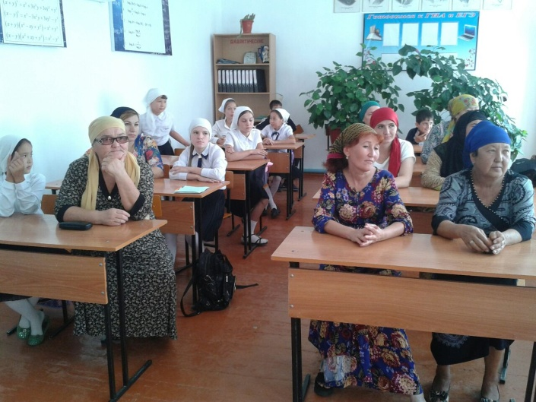 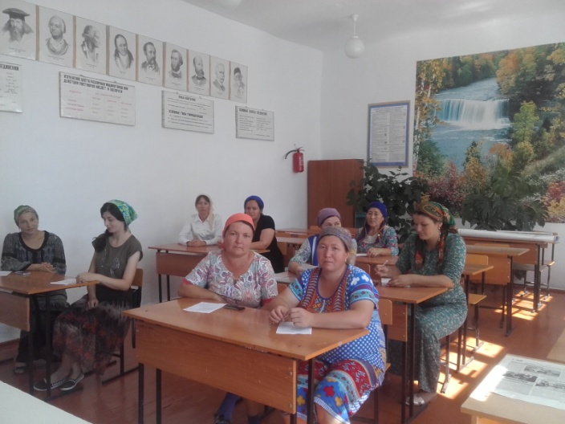 Классные родительские собрания
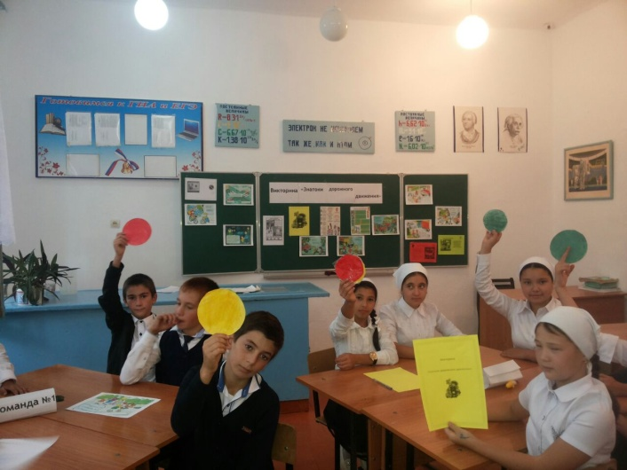 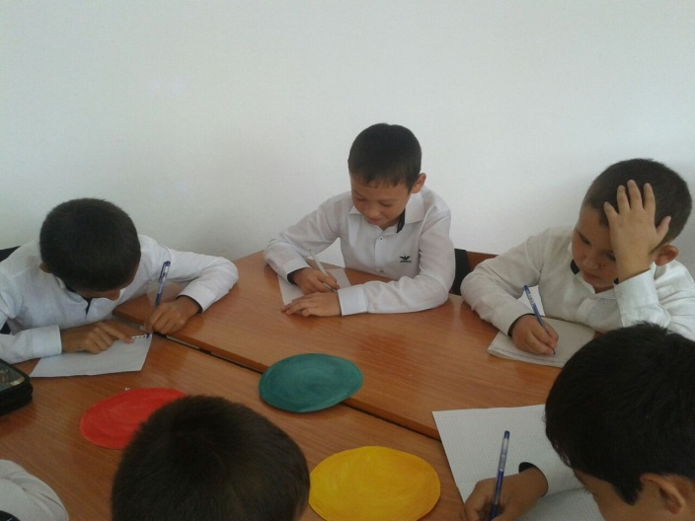 Классные часы
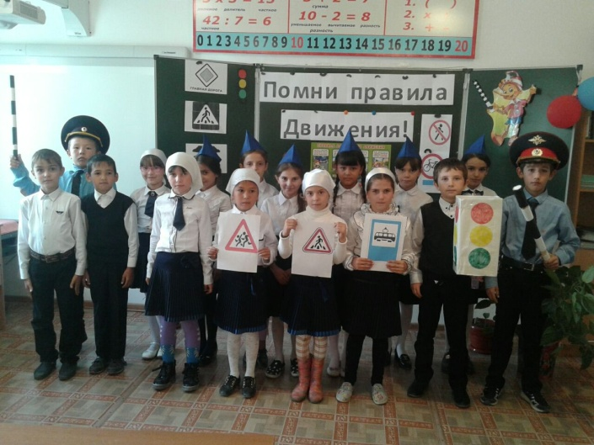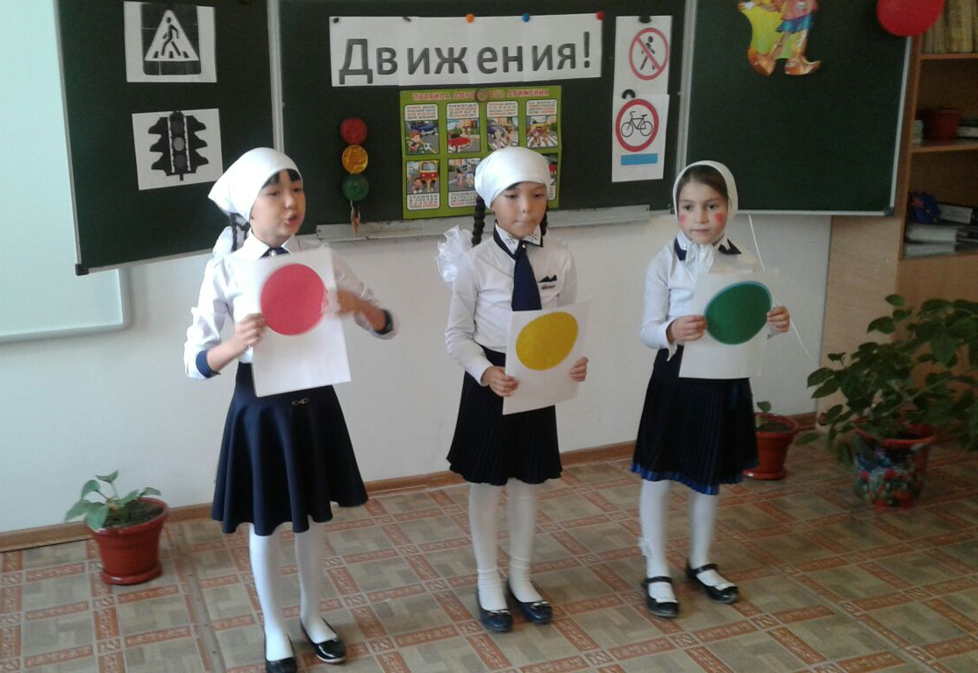
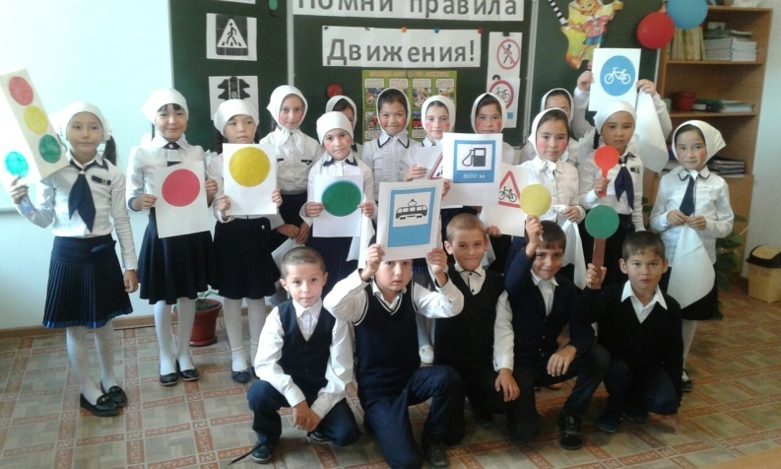 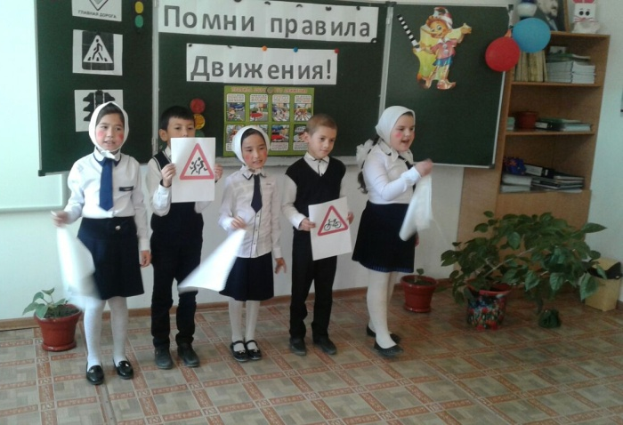 Общее мероприятие среди начальных классов
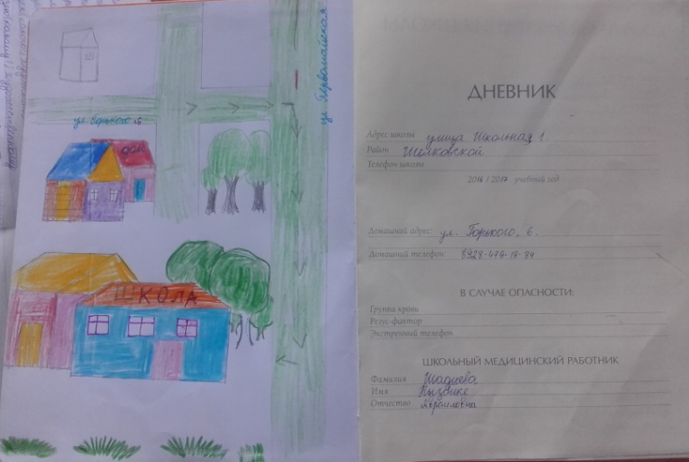 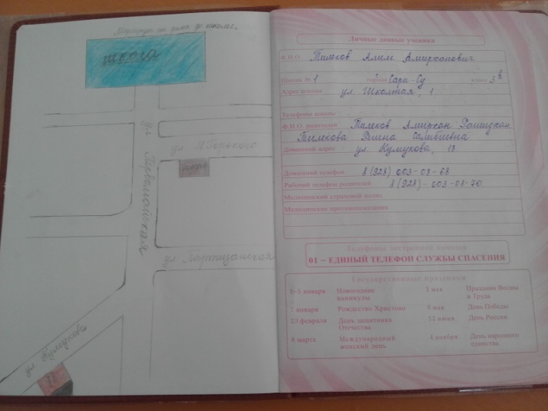 Схема –безопасный маршрут «дом-школа-дом»
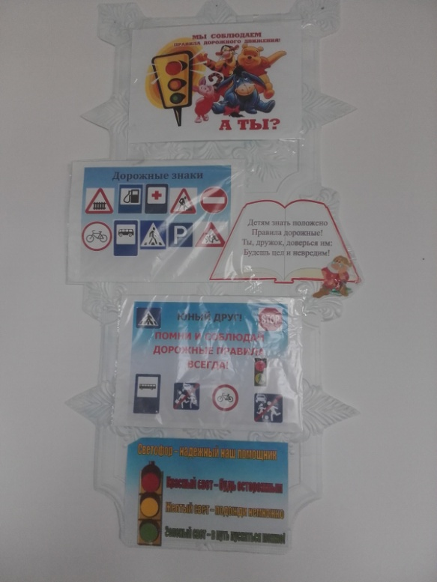 Уголок по ПДД

